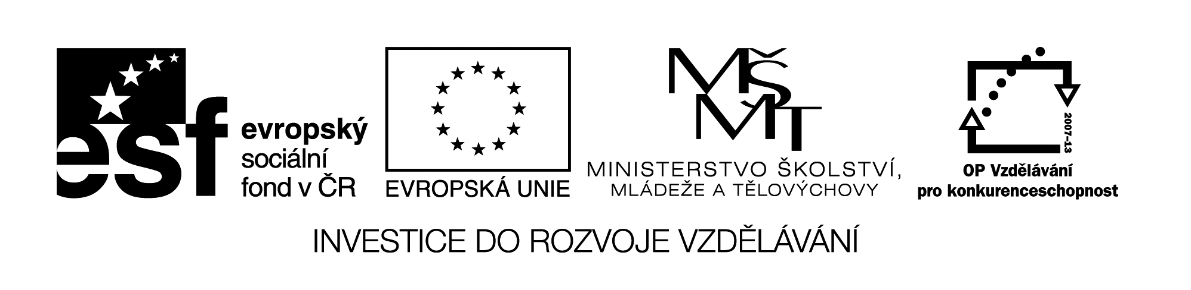
VY_32_INOVACE_48
REVISION 1
1. What´s in the picture?

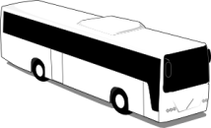 | 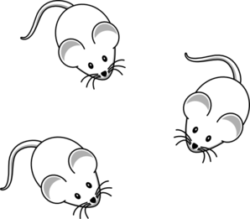 | 

 |  | 

2. Write the short forms.
You are my friends. __________________________________________________________________
Jack is not in the garden. ______________________________________________________________
I am twelve. ________________________________________________________________________
Where is your sister? _________________________________________________________________
3. Complete the sentences with his, her, their, he´s, she´s, they´re.
a) This is John. __________ from Prague. Eve is __________ sister.
b) Where´s Ann? __________ at school with __________ friends.
c) Peggy and Mark are on holiday. __________ at __________ granny´s.
4. Write the numbers.
100 - 37 –
45 - 13 –
15 - 30 –
90 - 14 -
VY_32_INOVACE_48
5. Make and write questions.
a) ___________________________________________________? Her name is Kate.
b) ___________________________________________________? He is ten.
c) ___________________________________________________? I´m from Germany.

6. Complete the dialogue. Use these words.

afternoon Mrs Green Jack in hello he´s yes good Paul is

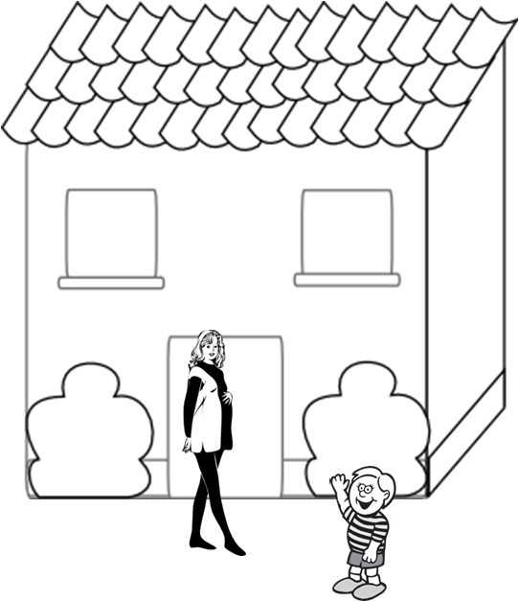

Paul: ______________________________________________

Mrs Green: __________________________________________

Paul: ________________________________________________

Mrs Green: ___________________________________________

Citace obrazového materiálu:

bus [cit. 2011-11-29]. Dostupný pod licencí Public domain na WWW: <http://www.clker.com/clipart-3045.html>.
mice [cit. 2011-11-29]. Dostupný pod licencí Public domain na WWW: <http://www.clker.com/clipart-10111.html>.
men [cit. 2011-11-29]. Dostupný pod licencí Public domain na WWW: <http://www.clker.com/clipart-13591.html>.
tooth [cit. 2011-11-29]. Dostupný pod licencí Public domain na WWW: <http://www.clker.com/clipart-tooth.html>.
box [cit. 2011-11-29]. Dostupný pod licencí Public domain na WWW: <http://www.clker.com/clipart-23403.html>.
eyes [cit. 2011-11-29]. Dostupný pod licencí Public domain na WWW: <http://www.clker.com/clipart-9859.html>.
house [cit. 2011-11-29]. Dostupný pod licencí Public domain na WWW: <http://www.clker.com/clipart-52433.html>.
woman [cit. 2011-11-29]. Dostupný pod licencí Public domain na WWW: <http://www.clker.com/clipart-2488.html>.
boy [cit. 2011-11-29]. Dostupný pod licencí Public domain na WWW: <http://www.clker.com/clipart-14422.html>.

Název materiálu: VY_32_INOVACE_48
Anotace: Pracovní list je určený k zopakování již probraného učiva. Může sloužit i jako hodnocená písemná práce. Žáci tvoří množné číslo podstatných jmen, zkrácené tvary slovesa být, doplňují přivlastňovací zájmena, zapisují číslovky, tvoří otázky podle odpovědí a sestavují rozhovor.
Jazyk: angličtina
Očekávaný výstup:
základní vzdělávání – Jazyk a jazyková komunikace - 1. stupeň – cizí jazyk – 2. období - rozumí známým slovům a jednoduchým větám se vztahem k osvojovaným tématům
Speciální vzdělávací potřeby: -
Klíčová slova: plural nouns, verb TO BE, possessive adjectives, numbers, questions, dialogue

Druh učebního materiálu: pracovní list

Druh interaktivity: aktivita

Cílová skupina: žák

Stupeň a typ vzdělávání: základní vzdělávání – 1. stupeň – druhé období

Typická věková skupina: 10 – 12 let

Celková velikost: 207 kB

